Configuración de las conversiones

Antes de autorizar
Normales ➔ adicionales
Excedentes 50% ➔ Adicionales

Después de autorizar
Adicionales ➔ Buuu

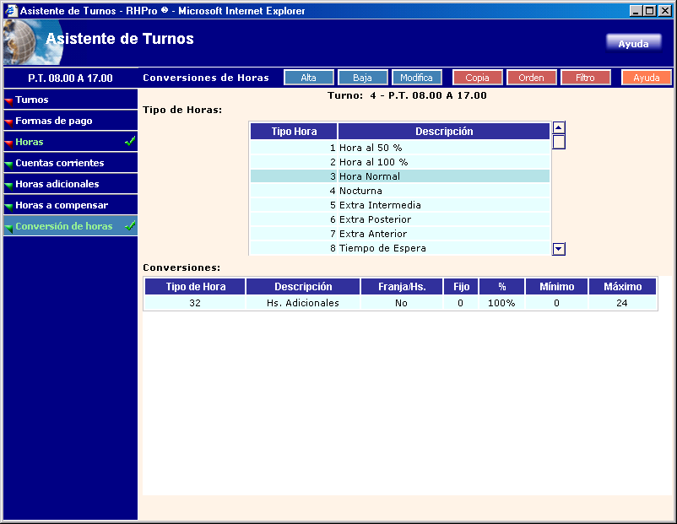
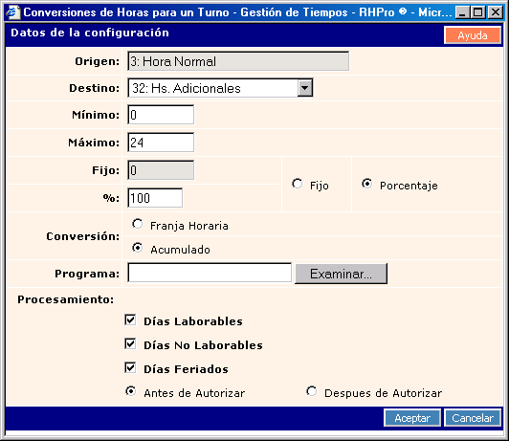

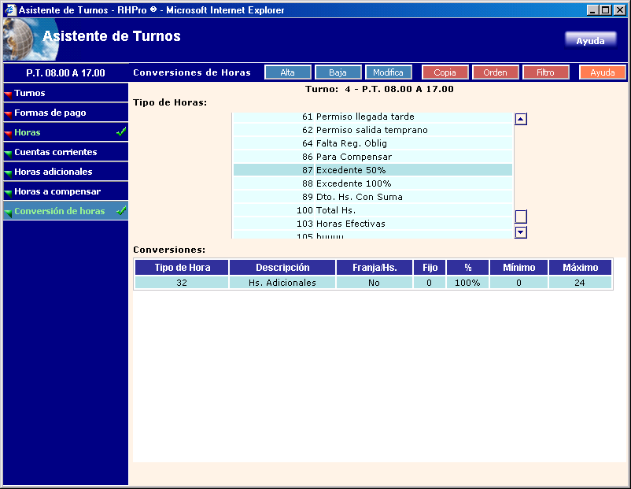
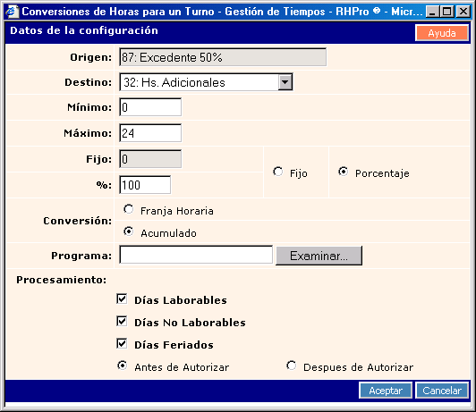

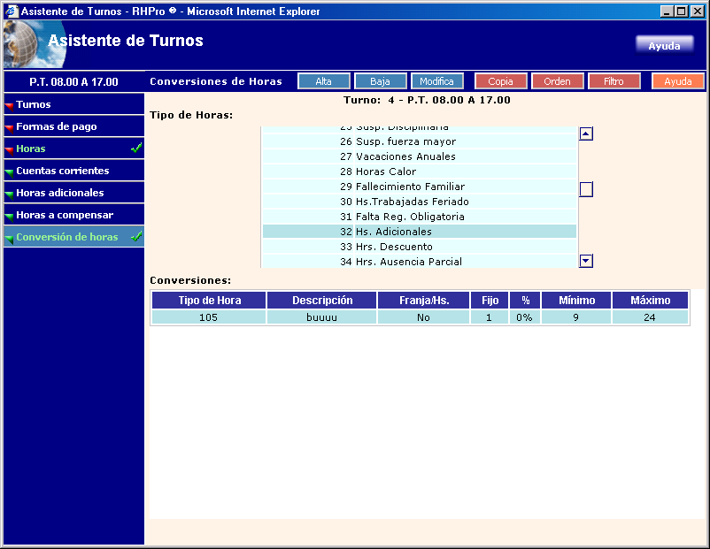
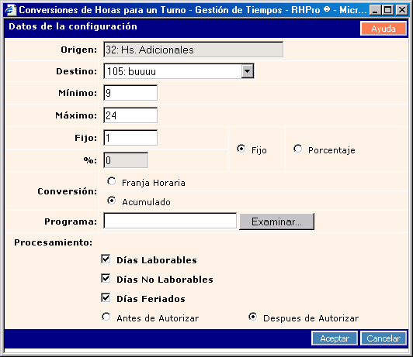

Ejemplo
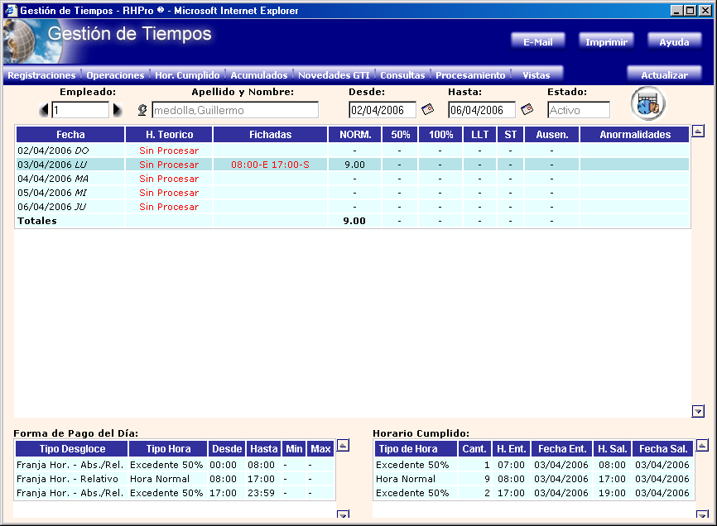

Luego de la conversión el AD quedó
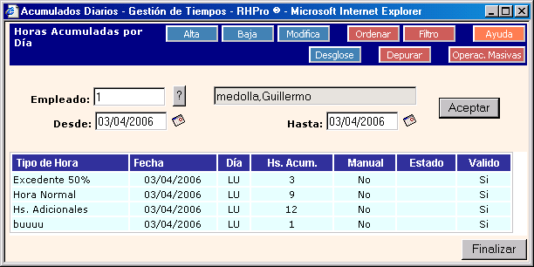

Conversiones Custom (Con programa)

1. CONVERSION: Conversión estándar a Jornada producción.
2. CONVERSIONPROD: Customizacion para Moño Azul.
3. SACO1HORA: Customizacion para Temaiken.
4. REDONDEO:
5. SABADOS SCHERING: Customizacion para Schering.
6. NORMALESESTRADA: Customizacion para Estrada.
7. H100DIVINO: Customizacion para Divino.
8. CONVNORMALES: Customizacion para ICI.
9. CONV50%: Customizacion para ICI.
10. CONV100%: Customizacion para ICI.
11. CONV200%: Customizacion para ICI.
12. FERIADOS: Customizacion para AGD.

Quien no trabaje el día feriado, cobra Horas de Feriado. En ese caso siempre son 8 horas.
(Salvo si tiene Licencia por Accidente, Vacaciones, Casamiento, Nacimiento, Fallecimiento, Enfermedad, que se verían incluidas en estos conceptos). En el caso que las trabaje, serán las 8 horas de feriado - fijas - más las horas trabajadas.

Revisa los tipos de licencia: Accidente(9,13,14), Enfermedad(8), Casamiento(4), Vacaciones(2), Nacimiento(3), Fallecimiento(5)

13. FERIADOS_ESTR: Customizacion para AGD.

Si el Feriado es Nacional ➔
Quien no trabaje el día feriado, cobra Horas de Feriado. En ese caso siempre son 8 horas.
(Salvo si tiene Licencia por Accidente, Vacaciones, Casamiento, Nacimiento, Fallecimiento, Enfermedad, que se verían incluidas en estos conceptos). En el caso que las trabaje, serán las 8 horas de feriado - fijas - más las horas trabajadas.

Revisa los tipos de licencia: Accidente(9,13,14), Enfermedad(8), Casamiento(4), Vacaciones(2), Nacimiento(3), Fallecimiento(5)
Si el feriado es por estructura ➔ no se pagan

14. FERIADOS_TRABAJADOS: Customizacion para AGD.
15. FERIADOS_TRABAJADOS_SD: Customizacion para AGD.
16. HORASDESTAJO: Customizacion para Frig. Gorina.
17. ADICALMUERZO: Customizacion para Frig. Gorina.
18. PEFICIENCIA: Customizacion para Frig. Gorina.

19. COMPLETAR: Se creo el programa COMPLETAR dentro del proceso de horario cumplido. Este programa utiliza la política 571 que tendrá configurado el parámetro Lista de Valores.
El programa completara las horas que le faltan al empleado en el día a procesar para alcanzar las horas producción configuradas para ese día en el subturno al que pertenece, estas horas se generaran en la hora destino que se configuraron en la conversión.
Se podrá elegir el o los días de las semanas en los que aplican esta conversión y las horas máximas y mínimas de la hora origen que deben existir para que esta conversión se lleve a cabo.

20. SABADODOMINGO MV: Customizacion para MultiVoice.
El programa revisa en que momento se generó la hora origen y en consecuencia genera hs destino o queda como está. Si la hora fue generada entre el Lunes y el sábado hasta las 13 hs ➔ deja las horas como están. Después del sábado a las 13 y hasta el domingo genera horas destino.

21. TOPEMINIMO: Customizacion para Trilenium.
El programa revisa si las horas de origen superan el mínimo ➔ lleva las horas origen al mínimo y el excedente las lleva a horas destino. Si la cantidad de horas origen no llegan al mínimo ➔ no se hace ninguna conversión.

Ejemplo. Supongamos la siguiente configuración de conversión de horas
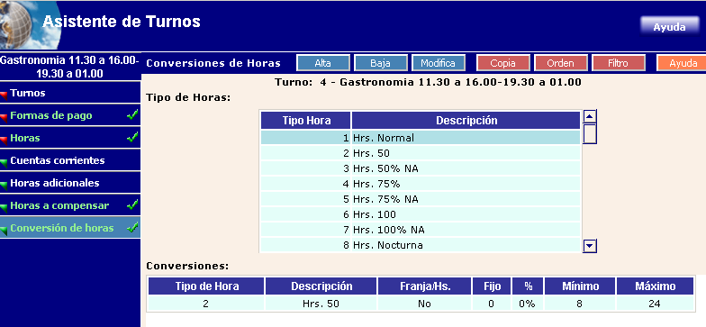

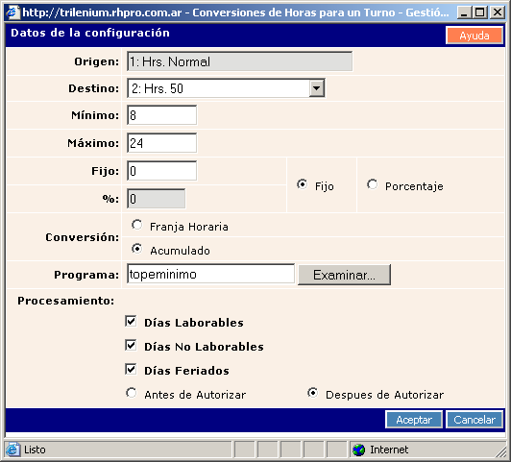

La idea es que hasta 8 hs normales quedan como hs normales y el excedente de las 8 hs se conviertan en horas al 50%.
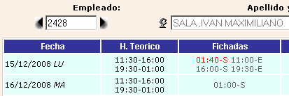

El HC generado es…
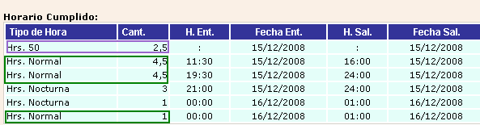

➔ luego del procesamiento del AD y con la conversión configurada tendremos que las 10 hs normales que teníamos se convirtieron en 8 hs normales y 2 hs al 50% y que sumadas a las 2.5 hs que ya había hacen un total de 4.5 hs.

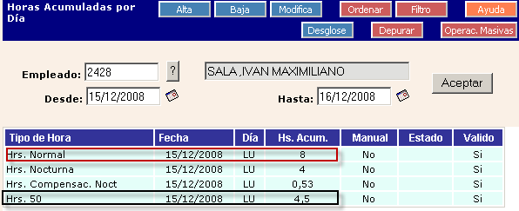

22. TOPEMINIMO_LV: Customizacion para Trilenium.
Tiene la misma funcionalidad que TOPEMINIMO pero solo aplica de Lunes a Viernes.

23. TOPEMINIMO_SD: Customizacion para Trilenium.
Tiene la misma funcionalidad que TOPEMINIMO pero solo aplica los Sábados y Domingos.

24. VALES_SAT : Customizacion para TELEARTE.

25. TURNO_PLUS : Customizacion para TELEARTE.

26. Feriados_MV : Customizacion para MULTIVOICE.

27. NOC_Sykes_CR : Customizacion para Sykes - CR.

28. DESC_LUNCH : Customizacion para Sykes - CR.

29. SABADOS : Customizacion para Gral Mills.

